1. 题目

找出下表中输出y与输入u的函数关系。

|  |  |  |  |  |  |  |  |  |  |
| --- | --- | --- | --- | --- | --- | --- | --- | --- | --- |
| 输入*u* | 0 | 5 | 10 | 20 | 30 | 40 | 50 | 60 | 80 |
| 输出*y* | 0 | 2.25 | 6.80 | 20.15 | 35.70 | 56.40 | 75.10 | 87.85 | 98.50 |

1. 程序

（一）绘制基本散点图

u=[0,5,10,20,30,40,50,60,80];

y=[0,2.25,6.80,20.15,35.70,56.40,75.10,87.85,98.50];

plot(u,y,'.');

xlabel('x轴');

ylabel('y轴');

legend("散点图",'location','northwest')

1. 构建猜测函数

function f=nihehanshu(x,u)

f=x(1).*u.^3+x(2).*u.^2+x(3).*u+x(4)

1. 最小二乘法求解

clear

u=[0,5,10,20,30,40,50,60,80];

y=[0,2.25,6.80,20.15,35.70,56.40,75.10,87.85,98.50];

x0=[0.2,0.05,0.05,0.05];

x=lsqcurvefit('nihehanshu',x0,u,y);

y

fprintf('拟合后的y值分别为：\n');

f=nihehanshu(x,u);

fprintf('u三次方系数为：%d\n',x(1));

fprintf('u二次方系数为：%d\n',x(2));

fprintf('u系数为：%d\n',x(3));

fprintf('常系数为：%d\n',x(4));

1. 结果

（一）拟合图像结果

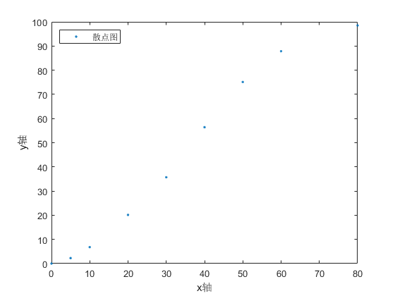

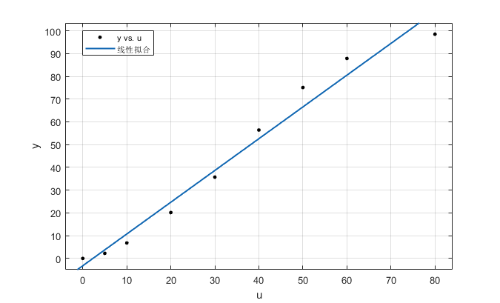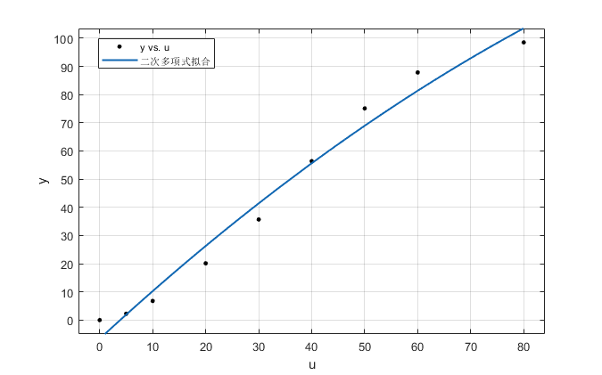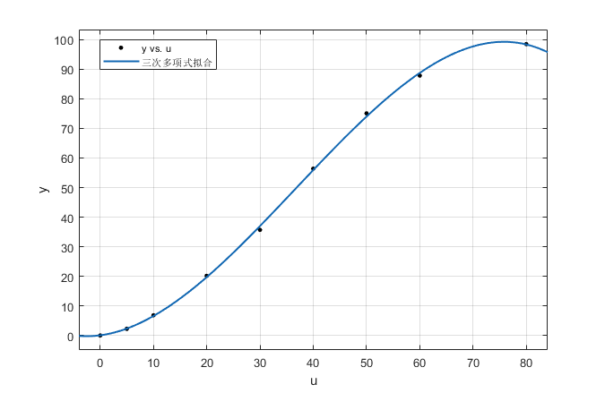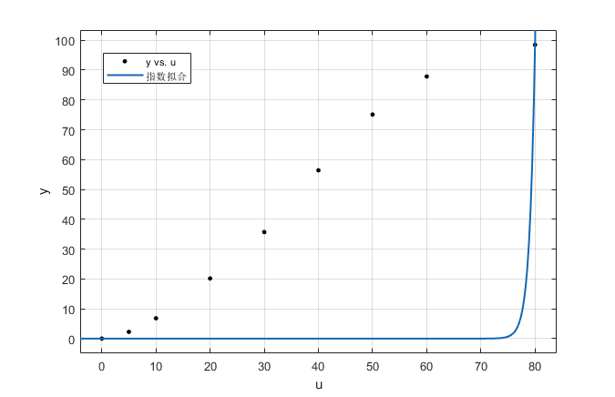

（二）程序执行结果

y =

0 2.2500 6.8000 20.1500 35.7000 56.4000 75.1000 87.8500 98.5000

拟合后的y值分别为：

f =

0.0494 2.3310 6.5773 19.7219 36.9981 55.9210 74.0055 88.7667 98.3790

u三次方系数为：-4.141670e-04

u二次方系数为：4.550827e-02

u系数为：2.391268e-01

常系数为：4.939679e-02

（三）最终函数

$$y=0.0004u^{3}+0.0455u^{2}+0.2391u+0.0494$$

1. 分析

由于我们只有散点图，不能准确地猜测未知函数，决定先绘制散点图，然后用MATLAB cftool工具盒进行图像拟合，我们分别对数据进行线性，二次多项式，三次多项式，指数拟合，最后发现三次多项式的图像拟合效果很好。于是我们决定构建一个三次多项式函数来完成最小二乘法拟合，也就是假设 $f(u)=au^{3}+bu^{2}+cu+d$，然后利用最小二乘法进行拟合求解。最后发现拟合结果非常不错。所以可以得出：

$$y=0.0004u^{3}+0.0455u^{2}+0.2391u+0.0494$$